Na temelju članka 35.b Zakona o lokalnoj i područnoj (regionalnoj) samoupravi („Narodne novine“ broj 33/01, 60/01, 129/05, 109/07, 125/08, 36/09, 150/11, 144/12, 19/13, 137/15, 123/17, 98/19. i 144/20) i članka 46. Statuta Općine Kloštar Podravski („Službeni glasnik Koprivničko-križevačke županije“ broj 4/21 ), općinski načelnik Općine Kloštar Podravski dana 24. ožujka 2026. godine podnosi
IZVJEŠĆE
o radu općinskog načelnika Općine Kloštar Podravski za razdoblje od 1. srpnja do 31. prosinca 2025. godine

- PRORAČUN OPĆINE KLOŠTAR PODRAVSKI
Proračun Općine Kloštar Podravski za 2025. godinu donesen je na 31. sjednici Općinskog vijeća održanoj 9. prosinca 2025. godine („Službeni glasnik Koprivničko-križevačke županije“ broj 28/24) te Izmjene i dopune Proračuna Općine Kloštar Podravski za 2025. godinu („Službeni glasnik Koprivničko-križevačke županije“ broj 8/25, 17/25, 20/25. i 35/25.).
Proračun Općine Kloštar Podravski za razdoblje od 1. srpnja do 31. prosinca 2025. godinu ostvaren je kako slijedi:

- prihodi poslovanja (6) 1.287.319,89 EUR,
- prihodi od prodaje nefinancijske imovine (7) 0,00 EUR ,
- primici od zaduživanja (8) 666.630,50 EUR,
- rashodi poslovanja (3) 1.165.040,59 EUR,
- rashodi za nefinancijsku imovinu (4) 715.891,98 EUR,
- izdaci za otplatu zajmova (5) 304.163,07 EUR.

- JAVNA NABAVA
Proveden je postupak jednostavne nabave za slijedeće:

NAZIV NABAVE | VRIJEDNOST NABAVE S PDV-OM | IZVOĐAČ
ZAMJENA ZAŠTITNE OGRADE ZA SIGURNOST DJECE I MLADIH | 42.212,50 EUR. | PRESEČAN J.D.O.O., KLOŠTAR PODRAVSKI, PETRA PRERADOVIĆA 14A, OIB:31525983518, KOJEGA ZASTUPA DIREKTOR: SINIŠA PRESEČAN
IZGRADNJA NADSTREŠNICE UZ POSTOJEĆU LEGALNU KOMUNALNU GRAĐEVINU NA RECIKLAŽNOM DVORIŠTU | 24.985,00 EUR. | ITD DOM D.O.O., PETRA PRERADOVIĆA 6, 48362 KLOŠTAR PODRAVSKI, OIB: 41800976781, KOJEGA ZASTUPA DIREKTOR: DARIO LONČAR
NABAVA RABLJENE AUTOKOŠARE-HIDRAULIČNA PLATFORMA | 33.125,00 EUR. | IGOR & DENIS J.D.O.O. SVETOG TROJSTVA 1, ODVOJAK 17, 33000 VIROVITICA, OIB:76219951576, KOJEGA ZASTUPA DIREKTOR: IGOR VIDEC
USLUGA UPRAVLJANJA PROJEKTOM „RAZVOJ BICIKLISTIČKE INFRASTRUKTURE U OPĆINI KLOŠTAR PODRAVSKI“, | 24.875,00 EUR | EURO CONSULTING D.O.O., TRG MATIJE GUPCA 20D, 42000 VARAŽDIN, OIB: 62032193060, KOJEG ZASTUPA NIKOLA KUČIŠ, DIREKTOR
PROVEDBE POSTUPAKA JAVNE NABAVE U SKLOPU PROJEKTA „RAZVOJ BICIKLISTIČKE INFRASTRUKTURE U OPĆINI KLOŠTAR PODRAVSKI | 17.000,00 EUR | EURO CONSULTING D.O.O., TRG MATIJE GUPCA 20D, 42000 VARAŽDIN, OIB: 62032193060, KOJEG ZASTUPA NIKOLA KUČIŠ, DIREKTOR

Proveden je postupak javne nabave:
POKRENUT POSTUPAK JAVNE NABAVE ZA:
IZGRADNJA I REKONSTRUKCIJA BICIKLISTIČKE INFRASTRUKTURE NA POTPOMOGNUTIM I BRDSKO-PLANINSKIM PODRUČJIMA
- Evidencijski broj nabave 2/26,
- Procijenjena vrijednost-876.234,00 eura
- Završeno javno savjetovanje koje je trajalo od 10.3.-16.3.2026.
- Poslana na za ex ante kontrolu u SAFU,
- Nakon pregleda SAFU javna nabava se objavljuje.

III. DONACIJE

RD. BR. | PRIMATELJ DONACIJE | IZNOS U EURIMA
1. | Javna vatrogasna postrojba Grada Đurđevca | 6.373,47
2. | Vatrogasna zajednica | 5.000,00
3. | Dječji vrtić „Igra“ | 93.959,38
4. | Dječji vrtići subvencije | 9.597,38
5. | Turistička zajednica "Dravski Peski | 8.150,00
6. | HGSS | 2.000,00

- FINANCIRANJE UDRUGA PO NATJEČAJU
U izvještajnom razdoblju udrugama su isplaćena sredstva kako slijedi:

REDNI BROJ | NAZIV UDRUGE | ISPLAĆEN IZNOS U EURIMA
1. | NK MLADOST | 21.659,00
2. | ŠKOLA NOGOMETA | 13.000,00
3. | NK PRUGOVAC | 16.000,00
4. | NK BUŠPAN | 7.500,00
5. | FOLKLORNA UDRUGA | 3.000,00
6. | UDRUGA ŽENA KLOŠTAR PODRAVSKI | 637,93
7. | UDRUGA ŽENA PRUGOVAC | 9.100,00
8. | UDRUGA KLOŠTRANSKA PALETA | 5.000,00
9. | PČELARSKA UDRUGA BAGREM | 1.250,00
10. | UDRUGA MATICE UMIROVLJENIKA | 3.000,00
11. | UDRUGA VINOGRADARA | 6.300,00
12. | SLUŽAVKE MALOG ISUSA | 2.000,00

- PRIJAVLJENI I ODOBRENI PROJEKTI:

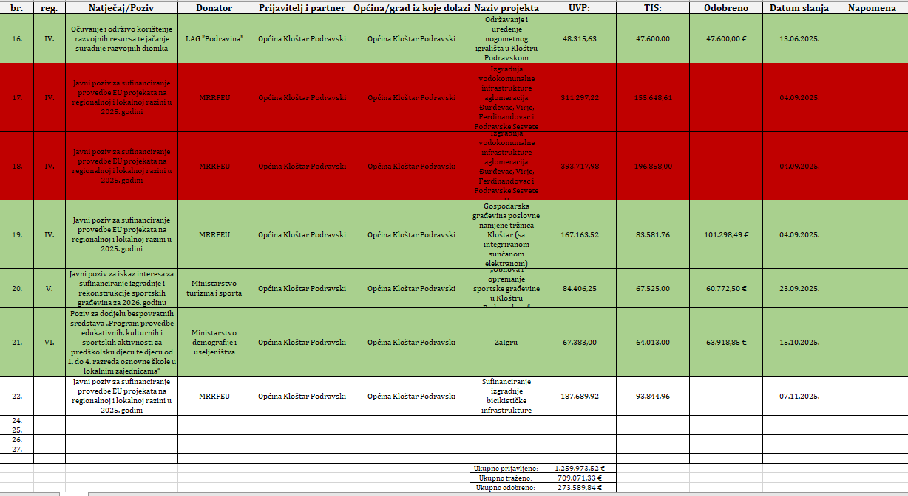

OPĆINSKI NAČELNIK
OPĆINE KLOŠTAR PODRAVSKI

KLASA:024-06/26-01/02
URBROJ: 2137-16-01/01-26-01
Kloštar Podravski, 24. ožujka 2026.
OPĆINSKI NAČELNIK:
Siniša Pavlović

